 | Impressie architectuurcafé 13 december 2017  met afscheid stadsbouwmeester Wytze Patijn
Het architectuurcafé met stadsbouwmeester Wytze Patijn was een mooi gesprek over de essenties van kwaliteit. De gekozen opzet, een terugblik van Wytze Patijn en daarna een gesprek van Leanne Reijnen met hem over zijn periode als stadsbouwmeester in Delft werkte prachtig uit.
Terugblik Wytze
Wytze ging in zijn terugblik heel ver terug naar zijn eerste jaren als architect. De kern was zijn pleidooi voor (woon)kwaliteit en hergebruik van het bestaande. En bij dit hergebruik niet aanrommelen, maar rigoureus slopen binnen het bestaande. Dit werd mooi geïllustreerd met het beeld van de verbouwing van het gebouw van RWS door CPZ (inspiratie voor aanpak van het TU Elektrotechniek) en natuurlijk de verbouwing van Bouwkunde.
Met als uitsmijter het snoepje van de week: een plan voor de aanpak van de Schiehallen.
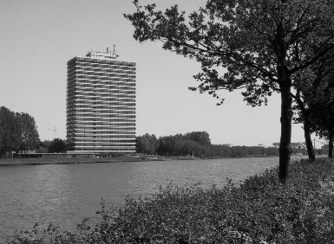 | Kantoorgebouw  RWS langs A12 in Utrecht verbouwd door CPZ | 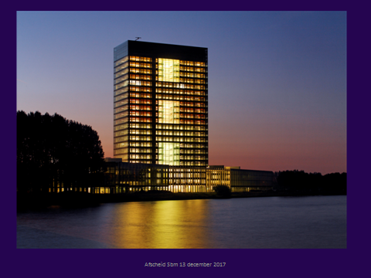
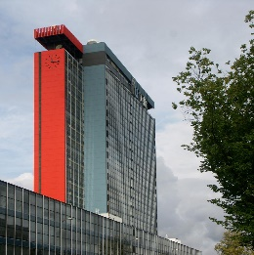 | Electro gesloopt?
Scetsontwerp voor Schiehallen  Mei Architecten | 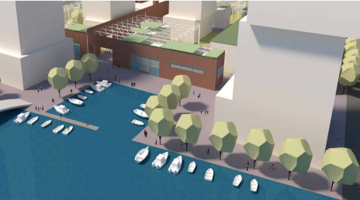

Gesprek over werk stadsbouwmeester in de afgelopen tijd, met lessen voor de toekomst
Het gesprek van Leanne Reijnen met Wytze Patijn begon met een terugblik op hoogtepunten en na aandringen ook op dieptepunten uit zijn periode als stadsbouwmeester. De hoogtepunten in het kort:
- Eigenbouw in Coendersbuurt
- Plan Palmbout voor Nieuw Delft
- Weghalen terrasschotten Beestenmarkt
- Architectuurcafé met kritisch publiek over het plan voor de VenD locatie
Achterliggende boodschap bij deze hoogtepunten: het gesprek aangaan is essentieel. Het is niet de kunst om gelijk te hebben maar te krijgen. Zijn werkwijze: uitleggen, inhoudelijk gesprek, ervaring inzetten. Zijn zeer brede ervaring (als ambtenaar, stedenbouwkunde /architect, rijksbouwmeester en decaan) is heel belangrijk geweest.

Daarna kwamen een aantal essenties van de toegevoegde waarde van de stadsbouwmeester langs:

- Onafhankelijke rol van stadsbouwmeester is noodzakelijk: externen in organisatie zijn altijd goed. Niet alleen plannen van ontwikkelaars beoordelen, maar juist ook gemeentelijke plannen (bestemmingsplannen, omgevingsplan, etc.). In de (gemeentelijke) stedenbouwkundige plannen wordt de essentiële basis voor kwaliteit gelegd.

- Stimuleren, gesprek over inhoud is essentieel. Geen ambtelijk gedoe. Geen vorm, geen beeldkwaliteitsplan. Sturen onder andere door architectenselectie. En moet er niet ook een ontwikkelaarsselectie komen?

- Rol gemeente: inhoudelijke regierol is essentieel. Minder regels.
Gemeente moet geen eigen plannetjes maken, maar moet wel zelf goed de analyse maken. Weten waar je regie op moet hebben. Selectie ontwikkelaars: Geen skyboxplanologie. Breng omgevingsplan onder kwaliteitskamer

- Participatie: gesprek met inwoners en ondernemers in stad is essentieel. Koester dat. Participatie is essentieel in nieuwe omgevingswet. Stel kwartiermaker aan die in twee jaar gaat uitzoeken hoe dat moet. Delft heeft een grote groep hele betrokken bewoners. Dat wordt soms als lastig ervaren, maar is zeer waardevol.

- Wat zijn opgaven voor stad?
  - Binnenstad: verrommeling openbare ruimte samen met ondernemers aanpakken. Moet gevolgd worden door streng handhavingsbeleid
  - Schieoevers
  - Samenhang in de stad

- Wat geef je opvolger mee?
  - Er is iemand nodig die samenhang in stad overziet. Hoe komt alles bij elkaar.
  - Koester gesprek met de stad
  - Breng verkeersontwerp binnen ruimte. Laat het niet als twee onafhankelijke disciplines functioneren, maar breng het bij elkaar in één ruimtelijk ontwerp. Ook onder één wethouder?

